Муниципальное бюджетное общеобразовательное учреждение

«Зырянская средняя общеобразовательная школа»

муниципального района

«Верхнеколымский улус (район)»

Республики Саха (Якутия)

Всероссийский конкурс

по теме «Традиции моей семьи

направление: социологические науки

Выполнил ученик 10 класса МБОУ ЗСОШ

Гусейнов Омар Асманович.

Руководитель Винокурова Т.С.

п. Зырянка, 2025г.

Оглавление

Введение …………………………………………………………………

Глава 1. Глава 1. Теоретическая часть.

* 1. Исторические сведения о нации табасарансы…………………..
  2. Изучение традиций табасаранского народа………………………

Глава 2. Практическая часть.

2.1. Изучение корней своей семьи………………………………………

2.2. Изучение традиций семьи …………..……………………………...

Заключение ………………………………………………………………

Список используемой литературы………………………………………

Приложение ………………………………………………………………

**Введение**

**«Ребенок учится тому,**

**Что видит у себя дому,**

**Родители - пример тому».**

**Себастьян Брант**

Изучение семейных традиций весьма актуально потому, что именно семья была, есть и всегда будет важнейшей средой формирования личности и главнейшим институтом воспитания. Семейные традиции обладают значительным педагогическим потенциалом и служат эффективным средством духовно-нравственного воспитания.

Прикосновение к истории своей семьи вызывает у ребенка сильные эмоции, заставляет сопереживать, внимательно относиться к памяти прошлого, к своим историческим корням. Взаимодействие с родителями в данном направлении способствует формированию бережного отношения к семейным ценностям, сохранению семейных связей. Только семья может обеспечить сохранение национальных традиций, обычаев и заповедей, обеспечить передачу потомкам всего положительного, что накапливается семьей и народом.

Наша семья Хаматовых – маленькая частица нашей большой Родины. Слова Родина и Отечество происходят от слов родить и отец. Семья основана на любви и передает ее будущим поколениям. Семья - это особый мир. И очень здорово, если этот мир полон тепла, ласки, заботы, сострадания, взаимной любви, семейные традиции, которые объединяют всех её членов. Мне стало интересно узнать, какие традиции есть в моей семье, и какую роль они играют в нашей жизни.

Основная **цель** моей работы - лучше узнать традиции нашей семьи, сохранить наиболее ценный материал о традициях семьи Хаматовых для последующих поколений.

**Задачи:**

- собрать фактический материал о традициях семьи Хаматовых;

- выяснить истоки наших семейных традиций;

- узнать, какова роль традиции в жизни человека.

**Актуальность** работы заключается в том, чтобы показать значимость семейных традиций.

**Объектом** работы является семья Хаматовых.

**Предметом** исследования является изучение традиций нашей семьи**.**

**Методы исследования:** анализ литературы, обзор интернет ресурсов по теме, опрос родных, обработка результатов опроса.

**Новизна** работы в том, что никто еще не исследовал традиции нашей семьи.

**Практическая значимость работы** полученные знания о семейных традициях будут использованы последующими поколениями.

**Глава 1. Теоретическая часть.**

* 1. **Исторические сведения о нации табасараны.**

Табасараны – один из коренных народов Дагестана, ведущий историю со времен существования античной Кавказской Албании. На формирование табасаран повлияли азербайджанская, арабская, персидская, русская культура, что внесло в жизнь и традиции кавказского народа неповторимые особенности.

Табасараны исторически занимали обширные территории Большого Кавказского хребта, его юго-восточные склоны. Долгое время табасаранами называли жителей Кюринского и Кайтаго-Табасаранского округов Дагестана, где также жили таты, азербайджанцы, отдельные ветви лезгин. Ряд исследователей придерживается версии иранского происхождения этнонима «табасаран». В средние века на южном побережье Каспийского моря, на территории современного Ирана, находилось государство Табаристан. Слово «табар» в переводе с фарси означает «топор»: основное орудие местного населения в обозначенный период. Табасаранская народность является представителями коренного населения Дагестана. Живут они довольно компактно. В основном они занимают юго-восток республики. Районами их проживания являются Хивский, Табасаранский, а также часть Дербентского. Народ соседствует на юге с лезгинами, на севере с даргинцами, на западе с агулами, а на востоке с азербайджанцами.Источник: <https://kulturologia.ru/blogs/220423/56032/?ysclid=m6iyypj9d6500283280>

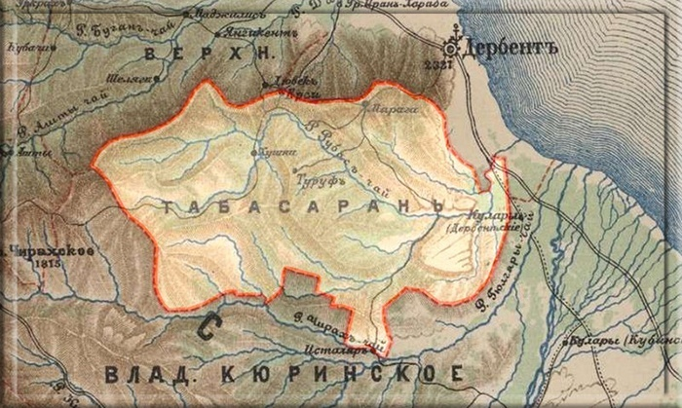

Предками табасаран считается древнее племя таваспаров, в античности входившее в состав могущественной Кавказской Албании — союза 26 народностей. Объединение существовало восемь столетий, вплоть до IV века нашей эры. Три столетия спустя начинается Арабское вторжение на Кавказ, в том числе в Дагестан.

Результатом стало присоединение территорий расселения табасаран к Арабскому халифату. Позже регион вошел в состав средневекового государства Ширваншахов. В 917 г. к власти приходит Мухаммад Майсум, представитель арабской династии влиятельных Мазьядидов. По его имени государство стало называться Табасаранским майсумством: образование просуществовало до распада на 24 феодальных удела в XII столетии. В последующие периоды развития Табасаранское майсумство то объединялось для борьбы с общим врагом, то приходило в упадок, то расцветало. XVII век отмечен крупными междоусобными воинами, истощившими силы объединения. Это привело к снижению влияния табасаранских феодалов и присоединению Табасарана в 1813 г. к России.

Табасаранский язык, относящийся к нахско-дагестанской семье, включен в Книгу рекордов Гиннесса: его признали одним из наиболее сложных в мире. Помимо многообразия диалектов и говоров, в табасаранском литературном представлено 48 падежей имени существительного. Лексический состав языка значительно обогащен заимствованиями из фарси, арабского, русского, азербайджанского. Сложным для иностранцев языком владеет большая часть табасаран — 126 136 человек.

До 1928 года табасаранская письменность использовала аджамские символы алфавита — это некая разновидность арабского. Несколько позже табасараны попытались использовать латинские символы в своём письме. Но они весьма плохо отражали особенности произношения. Сегодня в табасаранском языке используется кириллица. Лексика этого языка весьма насыщена различными заимствованиями. Чаще всего это русские слова, азербайджанские, арабские или фарси. Невероятно сложным табасаранским языком владеют большинство табасаранцев — более 100 тысяч человек. Современные представители редкой национальности рассеяны по всему миру. Народ насчитывает около 150 тысяч человек.  
 Табасараны, табасаран (само-назв.), табасаранцы, народ России. Численность в РФ - 93,6 тыс. чел. Коренное население Дагестана. Численность в Дагестане - 78,2 тыс. чел. Живут в юго-вост. части Дагестана (Хивский и Табасаранский районы), на равнине (Дербентский р-н), а также в предгорной зоне Табасаранского р-на. Общаячисл. 97,5 тыс. чел.

Говорят на табасаранском языке нахско-дагестанской группы северокавказской семьи. Диалекты: северный и южный. Литературный язык на основе южного диалекта. Письменность на русской графической основе. Верующие - мусульмане-сунниты.

**1.2 Изучение традиций табасаранского народа**

**Основу жизни табасаран составляла семья, исторически представлявшая большую неразделенную патриархальную общность. Вместе жили и вели общее хозяйство 4-10 семей, включавших три и более поколений, численность доходила до 30-60 человек. По признаку родственных связей большие семьи объединялись в тухумы, где родство велось по материнской и отцовской линиям.  
Обычно тухумы жили обособленно, встречались крупные межродовые поселения, где роды селились поквартально. За тухумами закреплялись пастбища, сенокосы, пахотные участки, зоны охоты, рыбного промысла. Повсеместно распространен обычай взаимопомощи: вместе строили дома, стригли овец, собирали урожай, заготавливали лес, выделывали ткани, войлок, ковры, обрабатывали шерсть. Источник:** [**https://travelask.ru/articles/tabasarany-splav-kultur-i-pochitanie-drevnih-traditsiy**](https://travelask.ru/articles/tabasarany-splav-kultur-i-pochitanie-drevnih-traditsiy)

**Несмотря на неоспоримый патриархальный уклад и главенствующую роль мужа, в семье и обществе почитали, уважали женщин, физическое насилие не применялось. Достоинствами жены считались скромность, трудолюбие, красота, но главное — способность иметь здоровых детей. Значительная часть элементов свадебной обрядности связана с деторождением: осыпание ячменем и орехами, включение в свадебный поезд мальчика и многодетной родственницы, пожелание родить одну дочь и 7 сыновей. Наивысшей милостью Бога считалось рождение первенца-сына: готовиться к этому начинали задолго до свадьбы. Например, младенцу перед первой стрижкой ногтей руку опускали в муку: верили, что, когда этот малыш вырастет, его первый ребенок будет мужского пола.  
 Особое внимание уделяли беременным. Женщинам запрещалось выходить из дома в темноте, вязать, переходить реку, посещать кладбище: нарушение запретов позволит злым духам навредить матери и плоду. Особо опасались духа ал, овладевающего внутренностями роженицы. В случае тяжелых, долгих родов жители селения на ковре обносили женщину по всем источникам, защищая от злого воздействия. В первые 40 дней жизни младенцу мазали лицо золой, не оставляли одного, не подшивали края рубашки. Существовал обычай называть ребенка чужим именем, не шить собственную одежду: считалось, так злые духи не узнают о существовании малыша. Источник:** [https://travelask.ru/articles/tabasarany-splav-kultur-i-pochitanie-drevnih traditsiy](https://travelask.ru/articles/tabasarany-splav-kultur-i-pochitanie-drevnih%20traditsiy)

**На весь мир славятся табасаранские ковры, выступающие визитной карточкой Дербента. Считается, что по качеству и искусству нанесения орнамента изделия не уступают персидским. Промысел зародился в регионе полторы тысячи лет назад, завоевав за это время всемирную славу. Ковры табасаранских мастериц хранятся в коллекциях музеев Нью-Йорка, Милана, Парижа, Токио, Лейпцига, Монреаля.**

**[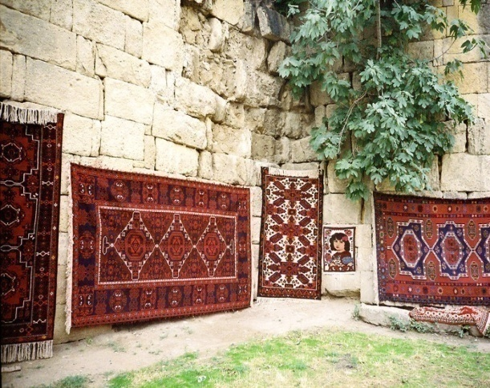](https://s9.travelask.ru/system/images/files/001/217/502/wysiwyg_jpg/rugs_by_shuraev.jpg?1541091313)** 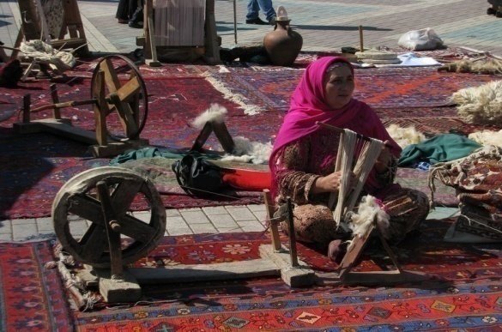

**Для изготовления ворсовых ковров используют овечью шерсть, окрашенную природными ингредиентами: корой ореха, полынью, барбарисом, луковой шелухой, зверобоем, душицей. На создание одного изделия уходило до года, служило оно 300 лет. Качество ковра проверяли оригинальным способом: пускали по нему табун лошадей, вымачивали, оставляли на ярком солнце. Если после испытаний изделие сохраняло прежние характеристики, его пускали на продажу, считая настоящим табасаранским. Источник:** [**https://travelask.ru/articles/tabasarany-splav-kultur-i-pochitanie-drevnih-traditsiy**](https://travelask.ru/articles/tabasarany-splav-kultur-i-pochitanie-drevnih-traditsiy)

**Религия. Ислам укоренился в регионе во время арабского нашествия, однако древние языческие культы сохранились в ряде традиций. Поклонение деревьям нашло отражение в свадебной и похоронной обрядности. На свадьбу срубленное фруктовое или дубовое деревце украшали лентами, сладкими хлебами, орехами, яйцами. В случае, если жених или молодой парень умирали, такое же дерево приносили на похороны, но дары на нем выкрашивали золой в черный цвет.**

**Традиции. Традиционно браки табасараны заключали по сватовству. Цикл обрядов с момента выбора невесты до принятия ее в семью длился несколько месяцев. В роли сватов выступали родители жениха, приходившие в дом невесты на смотрины. В случае согласия семьи девушки, назначали день свадьбы, размер калыма. Оставшееся до празднества время родители будущих супругов тесно общались, готовя приданое и калым, а вот молодые друг друга избегали.**

**Источник:** [**https://travelask.ru/articles/tabasarany-splav-kultur-i-pochitanie-drevnih-traditsiy**](https://travelask.ru/articles/tabasarany-splav-kultur-i-pochitanie-drevnih-traditsiy)

**[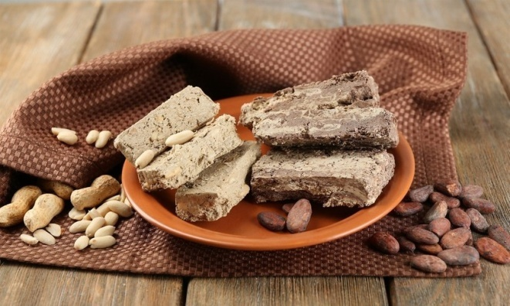](https://s9.travelask.ru/system/images/files/001/217/505/wysiwyg_jpg/mozhno-li-est-halvu-pri-povyshennom-holesterine3.jpg?1541091518)**

**Любимый обряд молодежи — девичник, на который собирались не только девушки, но и дружка, и другие молодые люди. Часто его называли «ломанием орехов»: приглашенные девушки приносили орехи для приготовления свадебной халвы.**

**Весь вечер они общались, пели песни, готовили халву, а в конце вечера проводили обряд «тушения светильника», длившийся 1-2 часа. В это время юноши могли объясниться в любви понравившимся девушкам, остаться наедине, что в другое время не позволялось.**

**Накануне свадьбе проводили обряд бракосочетания, на котором молодые не присутствовали. На следующий день за невестой приезжали друзья и родственники жениха — 20 мужчин и 20 женщин, с шутками и песнями выкупавшие невесту. Например, из трубы дома на длинном шесте выставляли яблоко: сваты должны были попасть в него из оружия.  
 К дому жениха невесту сопровождала замужняя многодетная женщина и маленький мальчик: считалось, что женщина передает ей свое плодородие, а мальчик символизировал будущего сына-первенца. В доме мужа устраивали свадебный пир, переодевали новоиспеченную жену в новые одежды, символизировавшие принятие статуса замужней женщины. Заканчивались обряды взаимными одариваниями, осмотром приданого, танцами, угощением гостей.  
Источник:** [**https://travelask.ru/articles/tabasarany-splav-kultur-i-pochitanie-drevnih-traditsiy**](https://travelask.ru/articles/tabasarany-splav-kultur-i-pochitanie-drevnih-traditsiy)

Традиционная пища табасаранов — растительная и мясо-молочная. Основное блюдо — *хинкал* — вид галушек, которые едят с мясом, мацони, соусом из слив с чесноком и толчеными орехами. Готовят пироги с начинкой из дикорастущих трав, творога, яиц. Мясо едят в варёном и в жареном виде. Готовят [голубцы](https://ru.wikipedia.org/wiki/%D0%93%D0%BE%D0%BB%D1%83%D0%B1%D1%86%D1%8B), пельмени, [плов](https://ru.wikipedia.org/wiki/%D0%9F%D0%BB%D0%BE%D0%B2). Молочные продукты: свежее и [кислое молоко](https://ru.wikipedia.org/wiki/%D0%9A%D0%B8%D1%81%D0%BB%D0%BE%D0%B5_%D0%BC%D0%BE%D0%BB%D0%BE%D0%BA%D0%BE), творог, сметана, масло. Хлеб (лепешки) чаще пресный, реже на закваске. Основные напитки — [айран](https://ru.wikipedia.org/wiki/%D0%90%D0%B9%D1%80%D0%B0%D0%BD), чай, квас.

А также существуют народные религиозные праздники:

* «Ураза–байрам»- долгий пост, размером с месяц. На протяжении месяца запрещается не употреблять спиртное, ни с кем не ругаться, чтоб не держали зла и думали плохое.
* «Курбан - байрам» - жертва приношения барана, угощают всех близких родственников.
* «Эбельцан» - это празднование не только начала нового года, но и сельскохозяйственных работ. Он помогает людям любить и понимать друг друга, уважать древние традиции родного народа и беречь их.

Знаменитая спортсменка и олимпийская чемпионка Елена Исинбаева родилась и выросла в Волгограде. В Дагестане же её по праву считают своей, так как оттуда родом её отец — Гаджи Исинбаев. Портрет Исинбаевой даже красуется на махачкалинской Аллее олимпийских чемпионов. Отец Елены является представителем одной из редчайших народностей, которые издревле населяли Дагестан — табасараны. В своё время он уехал из родной республики и проживает в Волгограде, где на свет появились обе его дочери.  
Источник: <https://kulturologia.ru/blogs/220423/56032/?ysclid=m6iyypj9d6500283280>

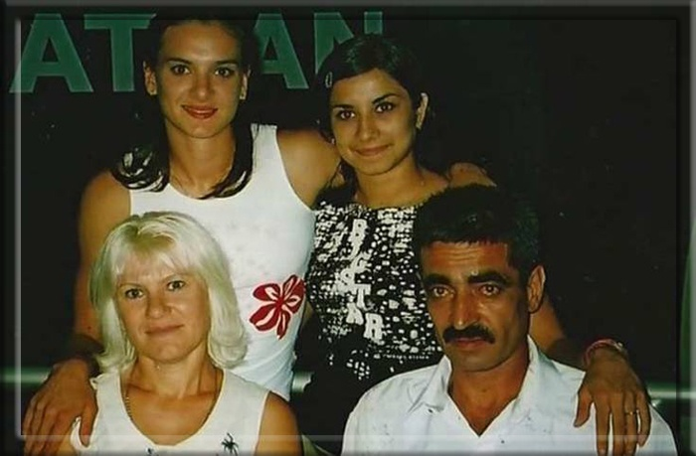 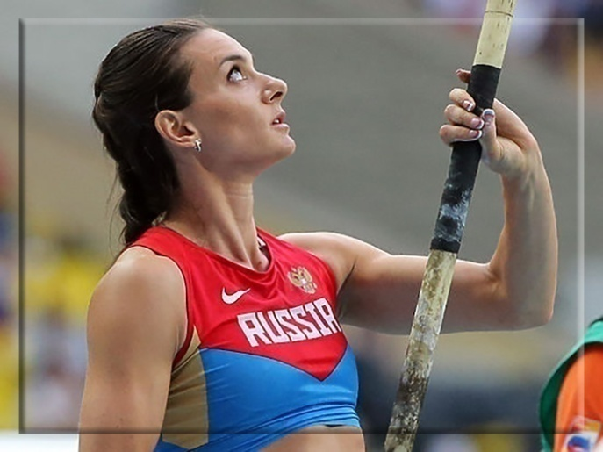

**Глава 2. Практическая часть.**

**2.1. Изучение корней своей семьи**

Изучение семейных традиций весьма актуально потому, что именно семья была, есть и всегда будет важнейшей средой формирования личности и главнейшим институтом воспитания. Семейные традиции обладают значительным педагогическим потенциалом и служат эффективным средством духовно-нравственного воспитания.

Прикосновение к истории своей семьи вызывает у человека сильные эмоции, заставляет сопереживать, внимательно относиться к памяти прошлого, к своим историческим корням. Взаимодействие с родителями в данном направлении способствует формированию бережного отношения к семейным ценностям, сохранению семейных связей. Только семья может обеспечить сохранение национальных традиций, обычаев и заповедей, обеспечить передачу потомкам всего положительного, что накапливается семьей и народом.

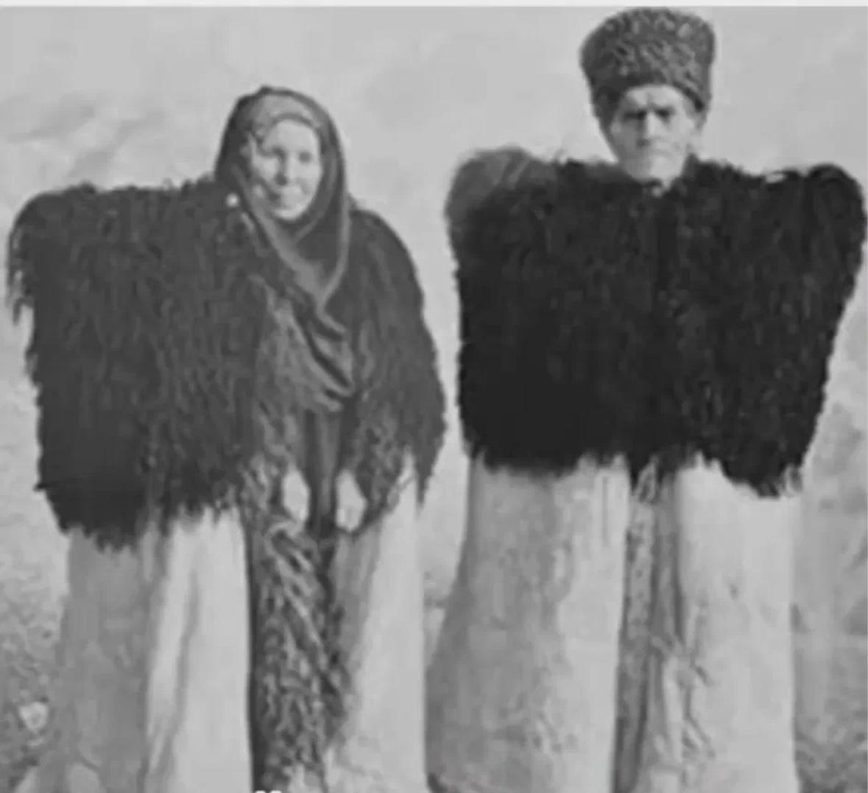

(на снимке прабабушка и прадедушка)

Наша семья Хаматовых – маленькая частица нашей большой Родины. Слова Родина и Отечество происходят от слов родить и отец. Семья основана на любви и передает ее будущим поколениям. Семья - это особый мир. И очень здорово, если этот мир полон тепла, ласки, заботы, сострадания, взаимной любви, семейные традиции, которые объединяют всех её членов. Мне стало интересно узнать какие традиции есть в моей семье, и какую роль они играют в нашей жизни.

Мой прадедушка Хаматов Амирослан Амирослановичь родился 3 августа 1923 года в посёлке Хучни, Табасаранском районе. До войны работал бухгалтером в колхозе, Хучнинском сельсовете. Призвался в армию в августе 1942 года. После курса подготовки попал в 9 гвардейскую Стрелковую дивизию, под командованием генерала Афанасия Павлантьевича. В то время находилась в составе 43 армии Камненского фронта. Именно во время Великой операции совершил свой бессмертный подвиг. В этих боях мой дедушка был дважды легко ранен и третий раз его тяжело раненного с контузией отправили в тыл на лечение. После продолжительного лечения демобилизировали и в 1943 году весной отправили домой сопровождении медсестры.

Моя прабабушка Аиделирова Севгюм Аиделировна, родилась в феврале 1919 года в селе Аркит табасаранский район. Детство у нее было трудное, она помогла маме по хозяйству. Играла самодельными игрушками, бегала босиком, а когда родились маленькие братики, она нянчила их. Рядом с домом была школа и Севгюм очень хотела учиться, мечтала стать учительницей. Мечты сбылись, она окончила школу, поступила педучилище и 11 лет она проработала учителем.

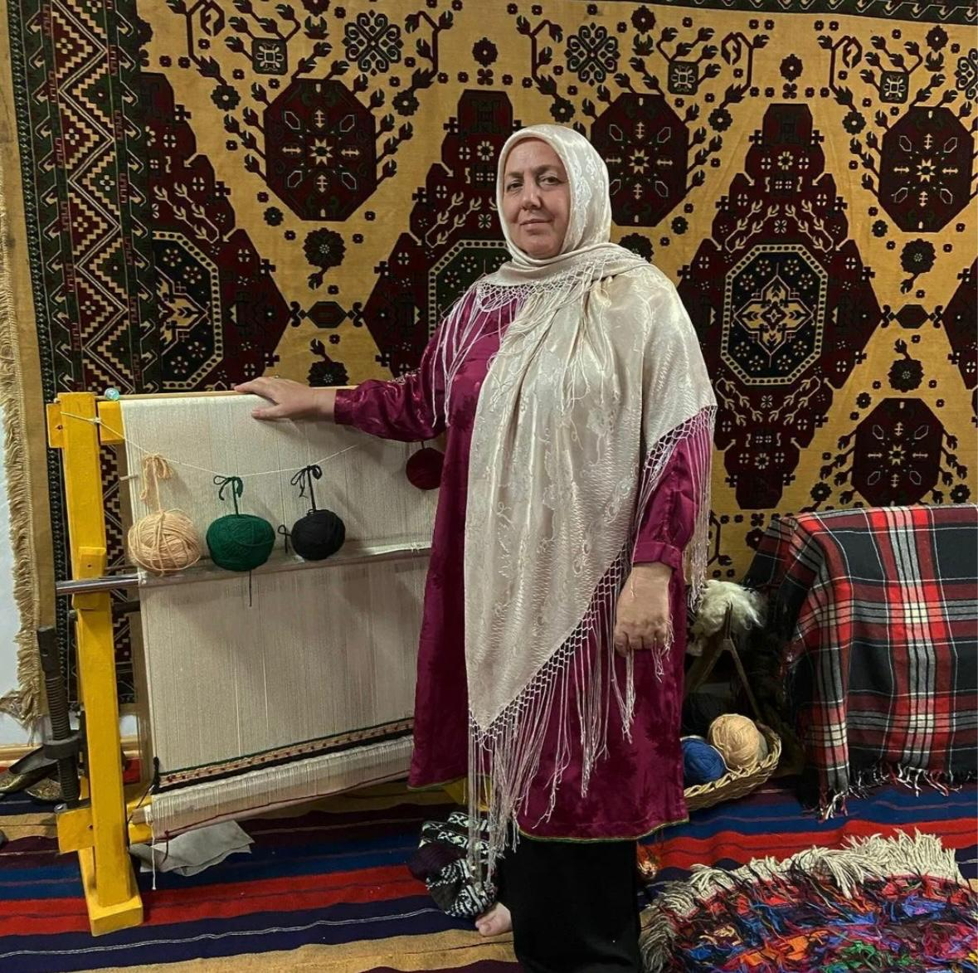

(на снимке моя бабушка )

Моя бабушка, Султанова Саният Ильясовна родилась 28 апреля 1952. Их было семеро детей. Она домохозяйка, в свободное время ткали дорожки, и всю работу выполняли вручную. Бабушка научила меня ткать ковры, готовить национальные блюда и каждый раз когда собираемся все вместе готовим традиционные блюда и накрываем большой праздничный стол, где собирается вся наша семья.

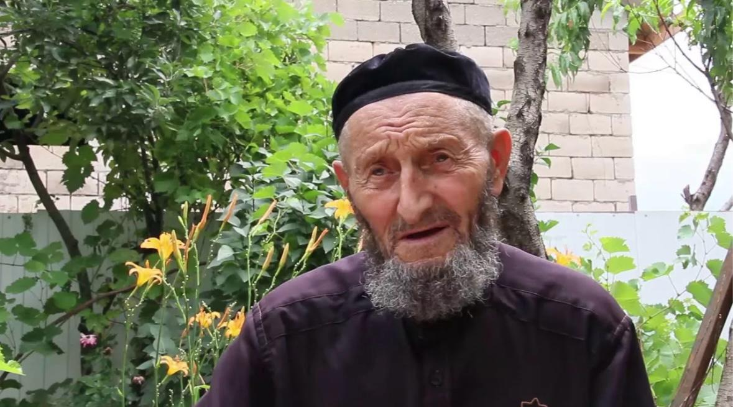

(на снимке мой дедушка)

Мой дедушка, Хаматов Казимогомед Амиросланович, родился в 1948 году 1 июня. До армии он работал поваром в деревне в столовой. Он любил готовить. Он как прадедушка очень хороший и талантливый человек. У него 5 братьев, 1 сестра они живут очень дружно. Когда мы все собираемся, он нам готовит национальное блюда шах плов, дому, шинком. После армии он продолжал заниматься любимым делом. Блюда, приготовленные дедушкой, подавали во время приема высокопоставленных лиц.

Из воспоминаний мамы. нас пятеро девочек. По стопам отца из пяти девочек я выбрала профессию повара. По переезду в посёлок Зырянка стала работать АО КСК и посей день, работаю поваром на судне. Мне моя работа нравится. Получаю удовольствие. По ходу работы вспоминаю дедушкины рецепты и угощаю свой экипаж. Остальные сёстры занимаются хозяйством, в свободное время ткут ковры. Ручная работа во все времена, всегда ценится. У мамы заказывали знаменитые певцы, как Иосиф Кобзон. Мама просто так не сидит, ей поступают заказы. Больше 50 лет она отдала ковровой фабрике. Это находится не далеко от нас в городе Дербенте.

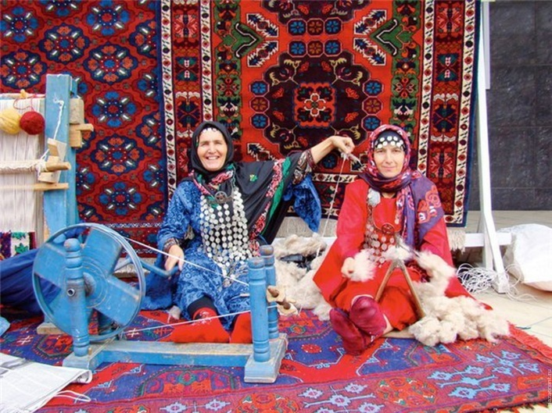 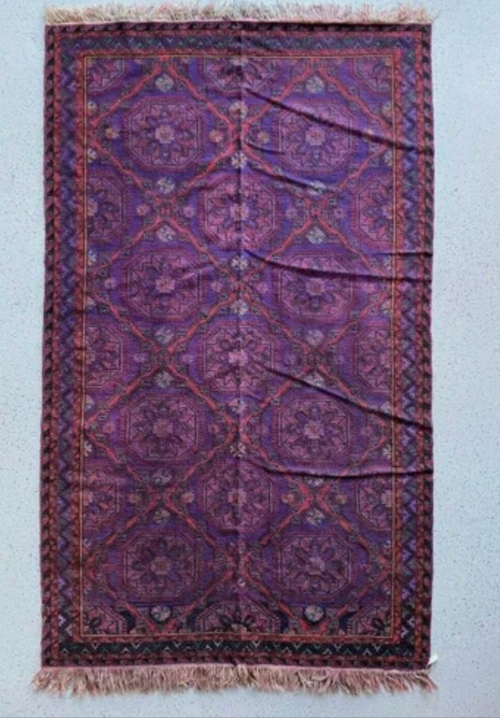

**2.2. Изучение традиций семьи**

Семья - это интересный мир, прочный дом, построенный из кирпичиков, а традиции, которые мы устанавливаем и сохраняем, как цементный раствор склеивает их,  и делает наш дом прочным. Если у семьи есть традиции, то она никогда не разрушится. Традиции - это фундамент, основа любой семьи.

Семейные традиции — это духовная атмосфера дома, которую составляют распорядок дня, обычаи, уклад жизни и привычки его обитателей. Так, одни семьи предпочитают рано подниматься, завтракать на скорую руку, уходить на работу и встречаться вечером без расспросов и разговоров. В других семьях приняты совместные трапезы, обсуждение планов, появляется повышенное внимание к проблемам друг друга.

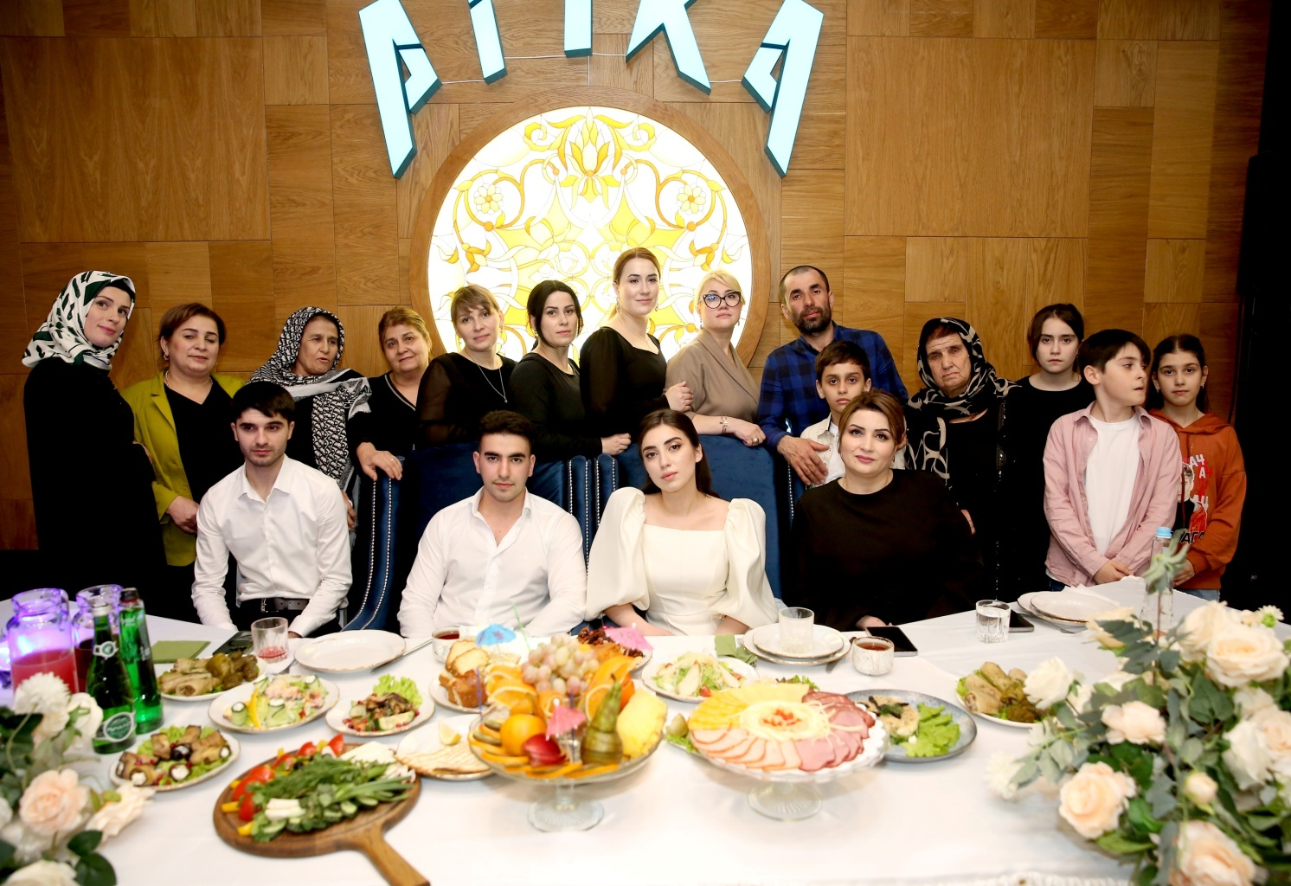

В моей семье, как и в любой другой, существуют традиции.Они переходят из одного поколения к другому. Это объединяет всех нас, делая нашу жизнь еще радостнее и интереснее. Я хочу рассказать о традициях, которые сложились в моей семье.

Вся наша семья соблюдает Мусульманские правила. **Вместе живут и ведут общее хозяйство, включавших три и более поколения, численность доходила до 25 - 35человек. Повсеместно распространен обычай взаимопомощи. Вместе строят дома. Ведут хозяйство, собирают урожай, заготавливают лес, выделывают ткань, войлок, ковры, обрабатывают шерсть.**

**Наивысшей милостью Бога считают рождение первенца-сына: готовиться к этому начинали задолго до свадьбы. Например, младенцу перед первой стрижкой ногтей руку опускали в муку: верили, что, когда этот малыш вырастет, его первый ребенок будет мужского пола.**

**Традиционно браки заключают по сватовству. Цикл обрядов с момента выбора невесты до принятия ее в семью длился несколько месяцев. В роли сватов выступали родители жениха, приходившие в дом невесты на смотрины. В случае согласия семьи девушки, назначали день свадьбы, размер калыма. Оставшееся до празднества время родители будущих супругов тесно общались, готовя приданое и калым, а вот молодые друг друга избегали. Во время свадьбы существует традиция,**

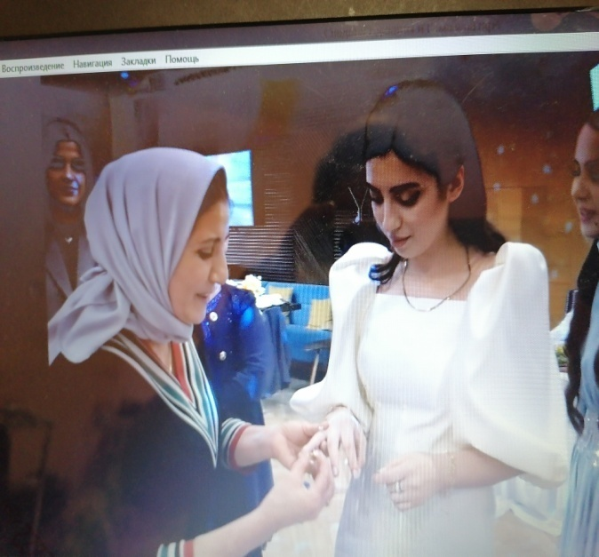 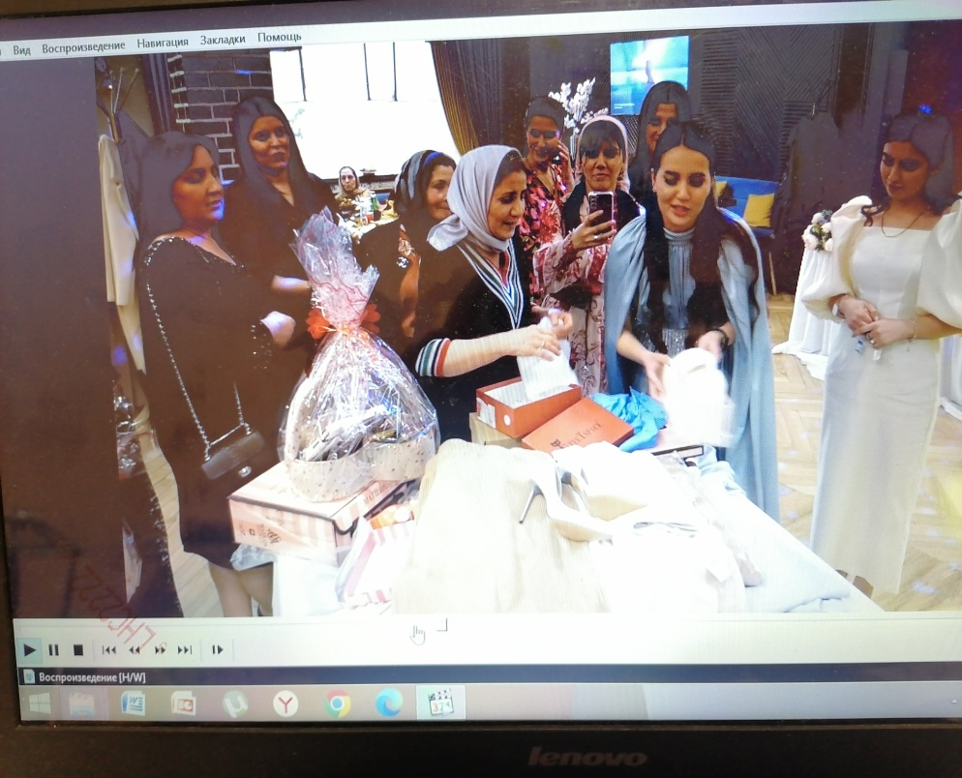

после выступления и танца со стороны родственников жениха начинается церемония «Душе моей». Накрывают стол белой скатертью, угощают женскую половину невестки сладостями и одаривают невестке золотые украшения, одежду, обувь, и многое другое. После родственники со стороны невестки заворачивают подарки в белую скатерть и уносят.

В нашей семье очень строго соблюдают празднование народных религиозных праздников: «Курбан-байрам», «Ураза–байрам», «Эбельцан». Находясь вдали от родного края, здесь мы тоже соблюдаем эти традиции.

**Заключение**

В ходе своей работы я узнал, что семейные традиции – это повторяющиеся, понятные окружающим совместные действия, обряды, ритуалы, передающиеся из поколения в поколение, а также изучил родословную семьи и составил древо нашей семьи.

Изучение семейных традиций весьма актуально потому, что именно семья была, есть и всегда будет важнейшей средой формирования личности и главнейшим институтом воспитания. Семейные традиции обладают значительным педагогическим потенциалом и служат эффективным средством духовно-нравственного воспитания.

Прикосновение к истории своей семьи вызывает у меня сильные эмоции, заставляет сопереживать, внимательно относиться к памяти прошлого, к своим историческим корням. Взаимодействие с родителями в данном направлении способствует формированию бережного отношения к семейным ценностям, сохранению семейных связей. Только семья может обеспечить сохранение национальных традиций, обычаев и заповедей, обеспечить передачу потомкам всего положительного, что накапливается семьей и народом.

Наша семья Хаматовых – маленькая частица нашей большой Родины. Слова Родина и Отечество происходят от слов родить и отец. Семья основана на любви и передает ее будущим поколениям. Семья - это особый мир. И очень здорово, если этот мир полон тепла, ласки, заботы, сострадания, взаимной любви, семейные традиции, которые объединяют всех её членов. Мне стало интересно узнать, какие традиции есть в моей семье, и какую роль они играют в нашей жизни.

В моей семье есть много хороших традиций, которые в будущем, я хотел бы принести и в свою семью, которые помогут  создать крепкую, дружную семью. Это важно, потому, что такая семья воспитывает порядочных, добрых, жизнерадостных людей, любящих свою семью, свою Родину. Я понял, что счастье семьи зависит от каждого и от меня тоже.

Семейные традиции – это то, что сплачивает семью, делает нас дружнее и крепче. На традициях основаны воспитание, правила поведения и духовность. А это значит, что семья выдержит любые трудности, и будет идти по жизни  смело и уверенно.

Я планирую создать книгу о наших семейных традициях и передавать её из поколения в поколение. В неё можно будет добавлять страницы с описанием новых традиций.

Таким образом, поставленные цели и задачи достигнуты. Первым в семье Хаматовых я изучил родословную, традиции нашей семьи. Данная работа поможет мне сохранить наиболее ценный материал о традициях семьи Хаматовых для последующих поколений.

**Использованная литература**

1. «Закон Божий» издательство: Белорусский Экзархат Московского Патриархата, 2010 г;

2. Ожегов С.И. и Шведова Н.Ю. Толковый словарь русского языка: 80 000 слов и фразеологических выражений/ Российская академия наук. Институт русского языка им. В.В.Виноградова.-4-еизд., дополненное.- М.: Азбуковник,1999.-944стр.

Интернет-ресурсы:

1. <http://www.analizfamilii.ru/Kombarova/proishozhdenie.html>
2. [http://www.ufolog.ru/names/order/%D0%A2%D0%BE%D0%BA%D0%B0%D1%80%D0%B5%D0%B2](http://www.ufolog.ru/names/order/Токарев)
3. <http://www.schoolforbaby.ru/index.php/stikhi/stikhi-o-seme/500-traditsii-semi>
4. [http://newholidays.ru/stihi/298-stihotvorenie-moya-rodoslovnaya.htm](http://newholidays.ru/stihi/298-stihotvorenie-moya-rodoslovnaya.html)
5. 7. Семейные традиции. http://bolshaya-7ya.livejournal.com/57063.html
6. 8.Семейные ценности.
7. http://vashechudo.ru/roditeljam/semeinye-cenosti-vospitatelnaja-rol-babushek-i-dedushek.html
8. 9 .Традиционный уклад семейной жизни и современные проблемы духовно-нравственного воспитания в семье
9. http://nravstvennost.info/library/news_detail.php?ID=2537

Материалы семейного архива:

* 1. Фотографии.

Приложение

Свадьба моей сестры. Традиционный танец жениха и невесты

 

Традиционная церемония

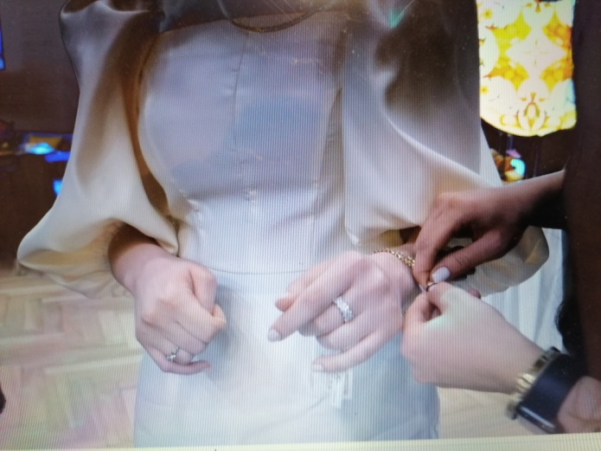 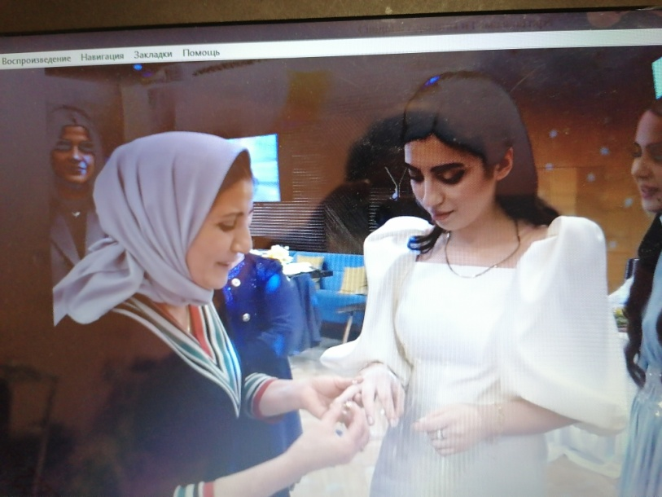

Работы моей бабушки

